**Московский государственный технический**

**университет им. Н.Э. Баумана.**

Факультет «Информатика и управление»

Кафедра «Системы обработки информации и управления»

Курс «Основы информатики»

Отчет по лабораторной работе №1

«Трек курса «Функциональное программирование»»

|  |  |  |
| --- | --- | --- |
| Выполнила: |  | Проверил: |
| студентка группы ИУ5-34 |  | преподаватель каф. ИУ5 |
| Светашева Ю.В |  | Ю.Е. Гапанюк. |
| Подпись и дата: |  | Подпись и дата: |

Москва, 2020 г.

**Описание задания**

Разработать программу для решения биквадратного уравнения

1. Программа должна быть разработана в виде консольного приложения на языке C#.
2. Программа осуществляет ввод с клавиатуры коэффициентов А, В, С, вычисляет дискриминант и корни уравнения (в зависимости от дискриминанта).
3. Если коэффициент А, В, С введен некорректно, то необходимо проигнорировать некорректное значение и ввести коэффициент повторно.
4. Первой строкой программа выводит ФИО разработчика и номер группы.
5. Корни уравнения выводятся зеленым цветом. Если корней нет, то сообщение выводится красным цветом.
6. ДОПОЛНИТЕЛЬНОЕ ТРЕБОВАНИЕ. Коэффициенты А, В, С задаются в виде параметров командной строки. Если они не указаны, то вводятся с клавиатуры в соответствии с пунктом 2. Проверка из пункта 3 в этом случае производится для параметров командной строки без повторного ввода с клавиатуры.

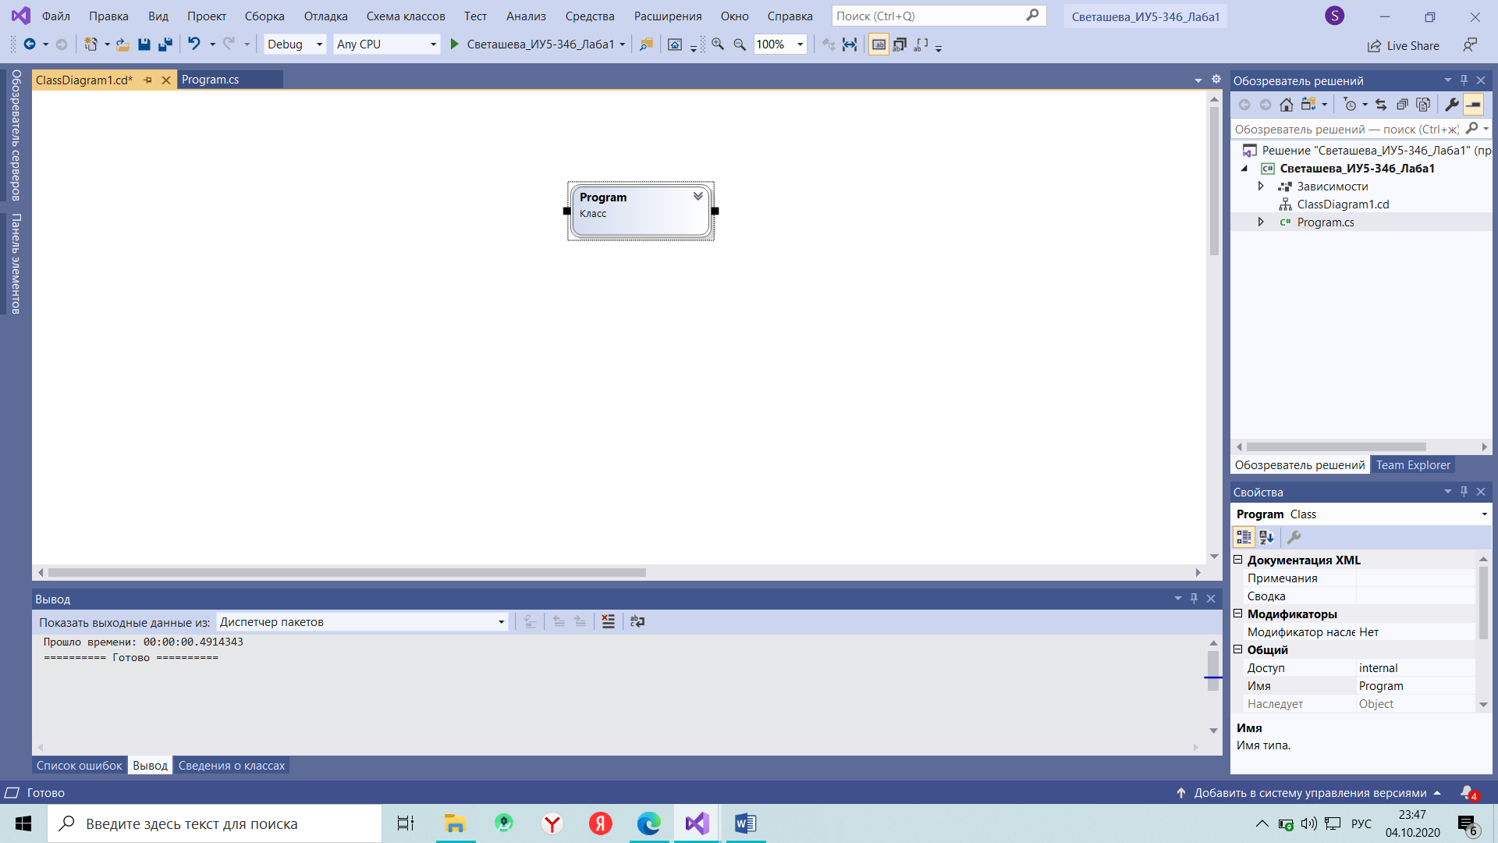**Диаграмма классов**

**Текст программы**

using System;

using System.Runtime.Intrinsics.X86;

namespace Светашева_ИУ5_34б_Лаба1

{

class Program

{

static void Main(string[] args)

{

double A = 0; double B = 0; double C = 0; double D = 0;//коэфициенты и дискриминант

double doubX1, doubX2;// квадратные корни

double x1, x2, x3, x4;// конечные корни

int flag = 1;

Console.WriteLine("Светашева Юлия Васильевна Иу5-34Б");

while (flag == 1)

{

Console.ForegroundColor = ConsoleColor.White;

Console.WriteLine("Ввод коэфициентов");

A1:

Console.WriteLine("Введите A");

bool ch = double.TryParse(Console.ReadLine(), out A);

//A=Convert.ToDouble(Console.ReadLine());

if (A == 0.0 || ch == false) goto A1;

B1:

Console.WriteLine("Введите B");

ch = double.TryParse(Console.ReadLine(), out B);

//B = Convert.ToDouble(Console.ReadLine());

if (ch == false) goto B1;

C1:

Console.WriteLine("Введите C");

// C = Convert.ToDouble(Console.ReadLine());

ch = double.TryParse(Console.ReadLine(), out C);

if (ch == false) goto C1;

//вычисляем дискриминант

D = Math.Pow(B, 2) - 4 * A * C;

if (D < 0)

{

Console.ForegroundColor = ConsoleColor.Red;

Console.WriteLine("Корней нет!");

}

else if (D == 0)

{

doubX1 = -B / (2 * A);

if (doubX1 < 0)

{

Console.ForegroundColor = ConsoleColor.Red;

Console.WriteLine("Корней нет!");

}

else if (doubX1 == 0)

{

Console.ForegroundColor = ConsoleColor.Green;

Console.WriteLine("Уравнение имеет единственный конень:", doubX1);

}

else

{

x1 = -Math.Pow(doubX1, 0.5);

x2 = Math.Pow(doubX1, 0.5);

Console.ForegroundColor = ConsoleColor.Green;

Console.WriteLine("{0}, {1}", x1, x2);

}

}

else if (D > 0.0)

{

doubX1 = (-B - Math.Pow(D, 0.5)) / (2 * A);

doubX2 = (-B + Math.Pow(D, 0.5)) / (2 * A);

if (doubX1 < 0 && doubX2 < 0)

{

Console.ForegroundColor = ConsoleColor.Red;

Console.WriteLine("Корней нет!");

}

else if (doubX1 < 0)

{

x1 = -Math.Pow(doubX2, 0.5);

x2 = Math.Pow(doubX2, 0.5);

Console.ForegroundColor = ConsoleColor.Green;

Console.WriteLine("{0}, {1}", x1, x2);

}

else if (doubX2 < 0) {

x1 = -Math.Pow(doubX1, 0.5);

x2 = Math.Pow(doubX1, 0.5);

Console.ForegroundColor = ConsoleColor.Green;

Console.WriteLine("{0}, {1}", x1, x2);

}

else

{

x1 = Math.Pow(doubX1, 0.5);

x2 = -Math.Pow(doubX1, 0.5);

x3 = Math.Pow(doubX2, 0.5);

x4 = -Math.Pow(doubX2, 0.5);

Console.ForegroundColor = ConsoleColor.Green;

if (x1 == x2 && x3 == x4)

Console.WriteLine("{0}, {1}", x1, x3);

else if (x1 == x2)

Console.WriteLine("{0}, {1}, {2}", x1, x3, x4);

else if (x3 == x4)

Console.WriteLine("{0}, {1}, {2}", x1, x2, x4);

else Console.WriteLine("{0}, {1}, {2}, {3}", x1, x2, x3, x4);

}

}

}

}

}

}

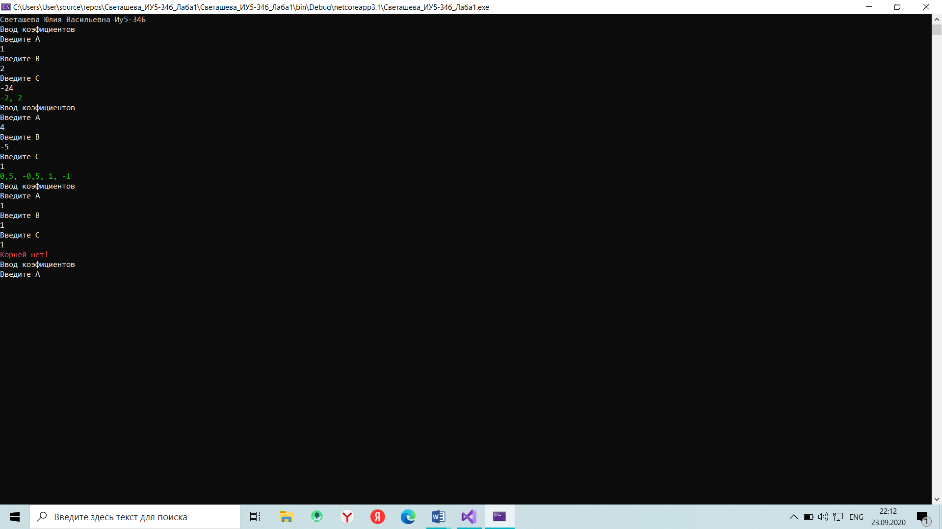**Экранные формы с примерами выполнения программы**